2017년7월12일 국제성모병원 건강관리센터 에러 발생
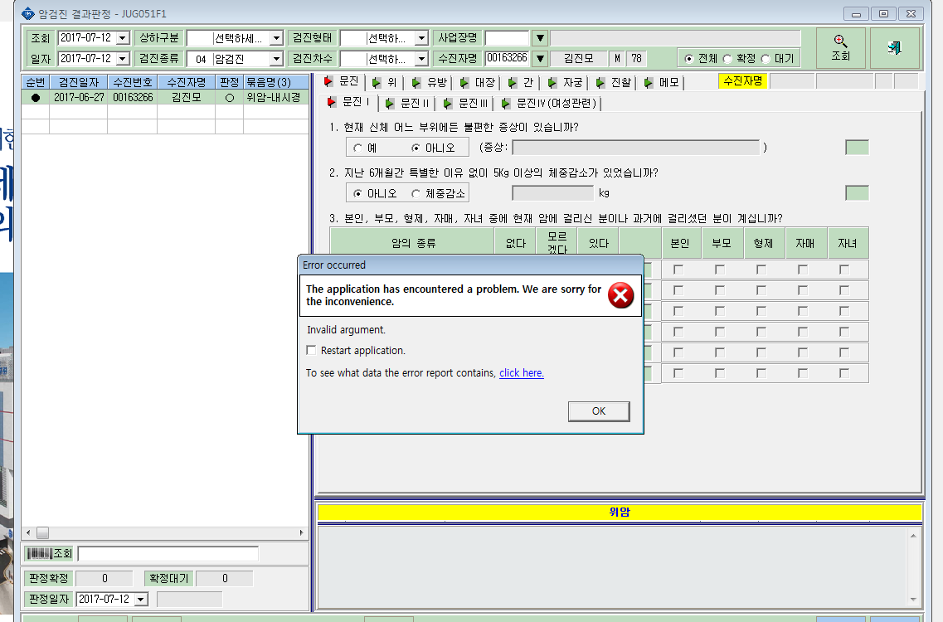
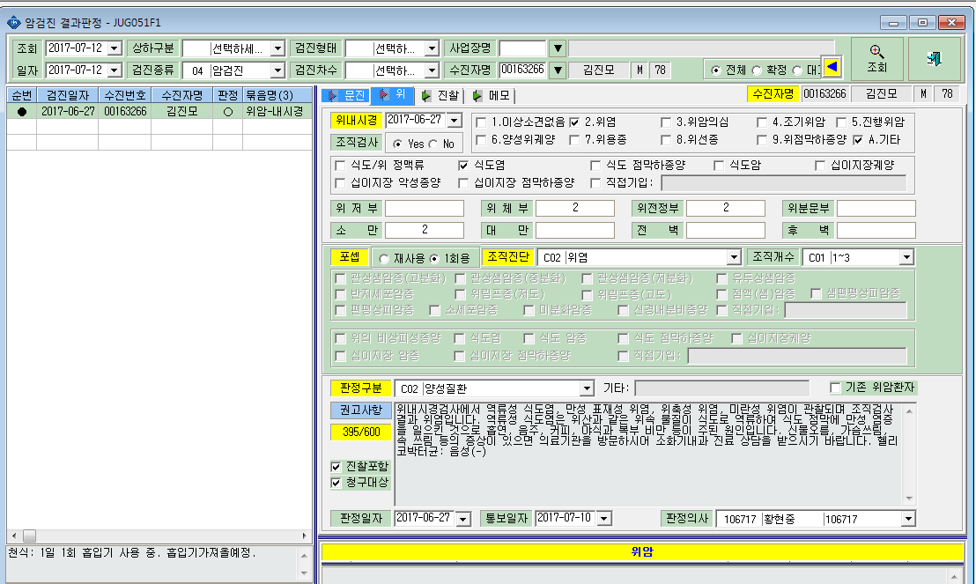
암결과판정창에서 위와 같은 에러창이 뜹니다. OK 클릭 후 왼쪽에 보이는 수검자를 더블 클릭하면 입력한 내용이 보이기는 합니다.
다른 아이디로 암결과 판정을 확인해도 같은 현상이 발생합니다.
해결 부탁 드립니다.

